Особенности преподавания живописи детям 4-6 лет на уроках изобразительного искусства.
Роль первого занятия для успешного творческого развития детей.
Для того чтобы говорить об особенностях работы с детьми с 4 до 6 лет, необходимо говорить о том, каких результатов хочет добиться педагог от общения и проведения занятий изо деятельности с детьми такого возраста. Именно от общения, а не обучения или воспитания. Самое главное - мы должны заинтересовать детей этим видом деятельности, научить их наблюдать за внешним миром и отражать свои наблюдения на рисунках. Самое приятное в нашей работе - это подтверждение правильности выбранного пути общения с детьми, когда приходят родители и говорят о том, что их ребенок постоянно что-то рисует дома, чего раньше никогда не делал.
1 сентября открывается дверь, и класс заполняют 15, а иногда и больше, испуганных малышей и столько же взволнованных родителей. Им страшно. Малышам страшно от того что предстоит остаться наедине с новым человеком в новой для них обстановке. Родителям страшно оставить детей одних на попечение неизвестного человека.
Первое занятие с малышами очень важное и пожалуй, одно из знаковых для малышей. Поэтому первое занятие это - спектакль одного актера - преподавателя. И как только за родителями закроется дверь, а они будут стоять за дверью и прислушиваться - не плачет ли их ребенок, не обижают ли его. Все происходящее на первом занятии, должно быть исполнено на языке детей, от чистого сердца - дети очень чувствительны к фальши, и в очень быстром темпе. Темп работы задается именно на первом занятии. С первой секунды преподаватель –«волшебник» и обязан держать во внимании каждого малыша, чтобы в любую минуту прийти на помощь.
Первое занятие - знакомство. Педагог должен снять нервное напряжение у детей. У меня например, есть игрушка - зайчик - художник и все дети с ним знакомятся - называют свое имя и жмут ему лапку. И вот теперь, с новым другом, дети пускаются в сказочное путешествие в неизведанный мир сказки, где есть 3 волшебных палочки, три кисти, при помощи которых мы будем творить чудеса: самая большая - показываем детям и ждем, когда они найдут и покажут вам предлагаемую кисть, средняя - демонстрируем и ждем когда они найдут и покажут вам, и самая маленькая -демонстрируем и ждем результата поиска это очень важно от этого будет в дальнейшем зависеть качество рисунков.
В сказке есть три главных краски (королевы) - они могут совершать всякие чудеса - показываем красную - так, чтобы все видели и нашли, синюю, желтую. У них есть помощники - белая и черная. И так мы начинаем путешествие - берем саму большую волшебную палочку - поднимаем, ждем пока найдут и покажут, опускаем в воду, убираем капельку о край ведра и опускаем в синюю краску не глубоко - на глубину ворса (обращаем внимание на то как дети держат кисть, поправляем, контролируем количество краски) и рисуем сказочное синее небо - грунтуем весь лист - постоянно контролируя темп, чтобы дети одновременно закончили эту стадию работы. Хвалим всех детей – какое красивое у них получилось сказочное небо! - ребята с первого мазка должны почувствовать успешность своей деятельности, показываем приемы промывания кисти, затем протираем - это тоже важно, и набираем белой краски - постоянно контролируем количество краски на кисти. В нашем волшебном небе поплыли волшебные облака - у них разные формы - кому какие нравятся - большие, маленькие, круглые, вытянутые, и т.п. Одно облако обязательно должно быть достаточно крупным, на нем в дальнейшем появится солнце. Дети уже устали, их внимание начинает ослабевать, но перерыв по технологическим особенностям можно сделать чуть позже. Вдруг наши волшебные краски решили поиграть - белую краску смываем, кисть протираем, набираем желтую краску - показываем банку, ждем, когда все найдут, набираем на кисть – работаем в нижней части листа волшебную поляну - поверх синей краски - она еще не просохла и чудо - трава стала зеленой! Кисть промываем, вытираем, кладем отдохнуть на парту. Самое время поменять вид деятельности - игра! Недолго – 2-3 минуты. Пока играем - просохло небо. Сказка продолжается. На небосклоне появляется сказочное солнце. Берем среднюю кисть - показываю, жду, когда найдут - намочили, капельку убрали о край ведра, набираем желтой краски - рисуем круг. Многие кричат, что не умеют рисовать круг, уточняю - посмотрите - как это делаю я. Солнце нужно нарисовать на облаке, иначе оно будет зеленым. Последний элемент рисунка - одуванчики на лугу. Примакиванием ставим желтые точки на зеленой поверхности.
Итог - полный восторг не столько у детей сколько у родителей. Сразу вопросы - Вы помогали?
Да, вставляла в руку кисти, вместе с детской рукой опускала кисть в ведро, промывала, показывала - как вытирать кисть, как набирать краску, сколько набирать краски, вела руку ребенка вместе с кистью по листу, но не более того - ребенок должен получить свой опыт работы.
Вы задали высокий темп работы! Дети устали, но они рады, что здесь не страшно, что все получилось, что их похвалили.
Самое первое занятие самое главное - Вы должны завоевать доверие детей, и если это получилось - дети будут ходить на занятия к вам с удовольствием. В их лице Вы приобрели самых преданных поклонников и друзей, они будут приходить и ждать именно вашего занятия, толпясь под дверью, влетая в кабинет открывать краски, наливать воду, с нетерпением ожидая, что сегодня будем рисовать. А через 3-4 занятия Вы должны запомнить на 75% как их зовут, можно иногда подглядывать в журнал, это необходимо для дальнейшего общения.
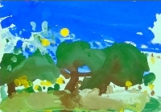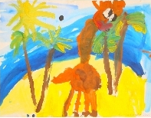
Иванова Даша 4 года Горшкова Катя 4 года
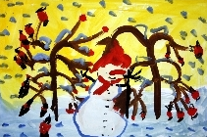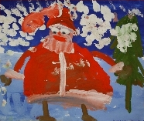
Ткаченко Арина 4 года Корнеева Таисия 4 года
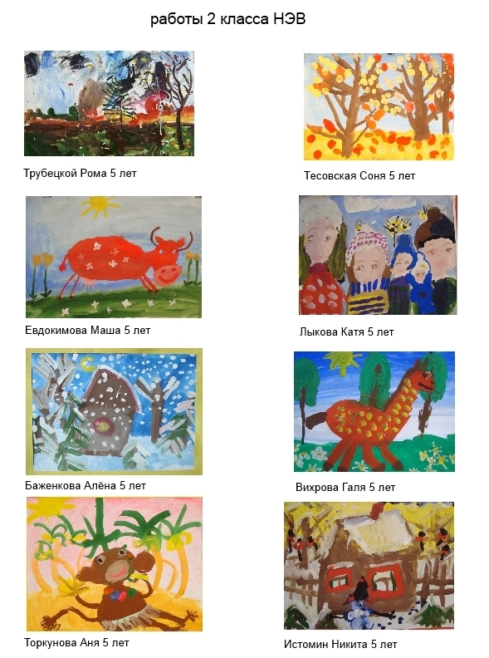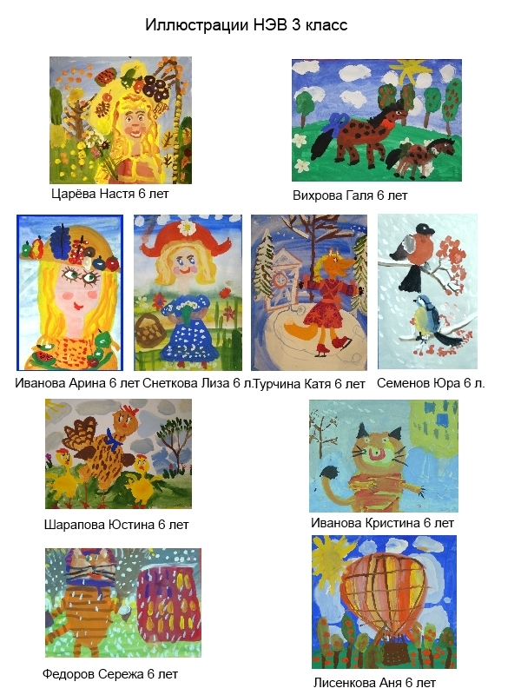
Выступление на курсах повышения квалификации преподавателей художественных отделений ДШИ и ДХШ Псковской области 2012г.
Ковалькова С.Ю.

